МИНИСТЕРСТВО ОБРАЗОВАНИЯ РЕСПУБЛИКИ БЕЛАРУСЬ

Учреждение образования «БЕЛОРУССКИЙ ГОСУДАРСТВЕННЫЙ

ТЕХНОЛОГИЧЕСКИЙ УНИВЕРСИТЕТ»

**Отчет по лабораторной работе №6**

**″ИЗБЫТОЧНОЕ КОДИРОВАНИЕ ДАННЫХ В ИНФОРМАЦИОННЫХ СИСТЕМАХ. ЦИКЛИЧЕСКИЕ КОДЫ″**

Выполнил:

Cтудент 3 курса 2 группы

Говоронок В.А.

Проверил:

Преподаватель-стажер

Копыток Д.В.

Минск 2021

Цель: приобретение практических навыков кодирования/декодирования двоичных данных при использовании циклических кодов (ЦК).

Задачи:

1. Закрепить теоретические знания по алгебраическому описанию и использованию ЦК для повышения надежности передачи и хранения в памяти компьютера двоичных данных, для контроля интегральности файлов информации.

2. Разработать приложение для кодирования/декодирования двоичной информации циклическим кодом.

3. Результаты выполнения лабораторной работы оформить в виде описания разработанного приложения, методики выполнения экспериментов с использованием приложения и результатов эксперимента.

Выполнение работы:

Программная реализация выполнена на языке C# в консольном приложении.

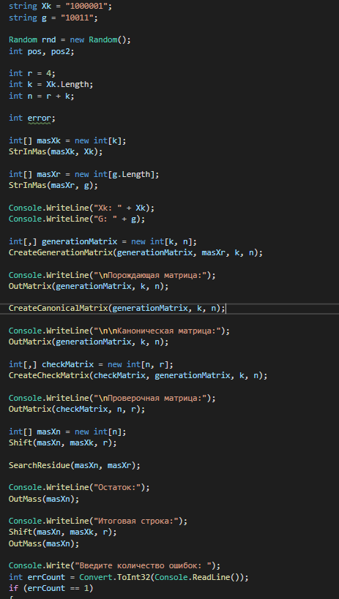

Рисунок 1 – Пример написанного кода

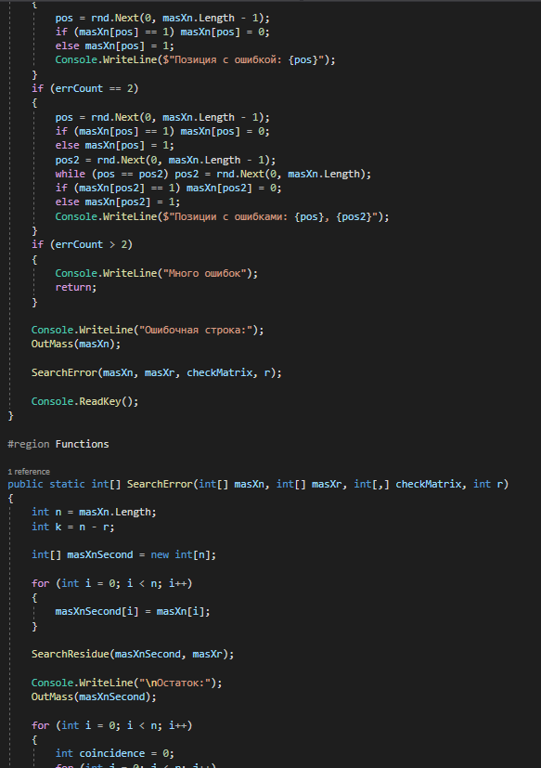

Рисунок 2 – Пример написанного кода

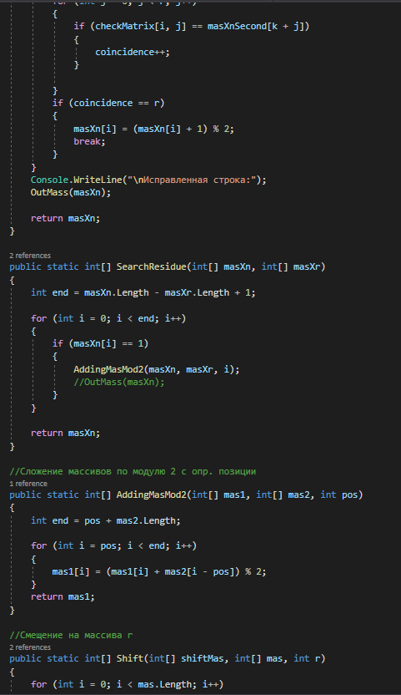

Рисунок 3 – Пример написанного кода

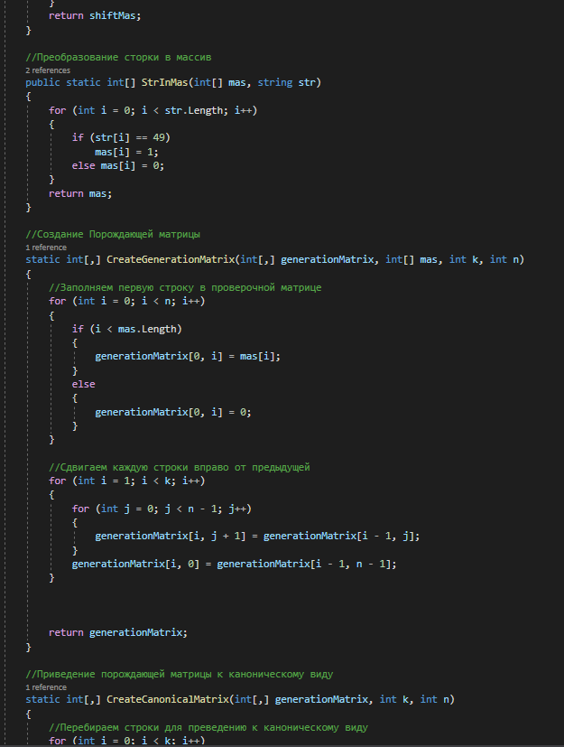

Рисунок 4 – Пример написанного кода

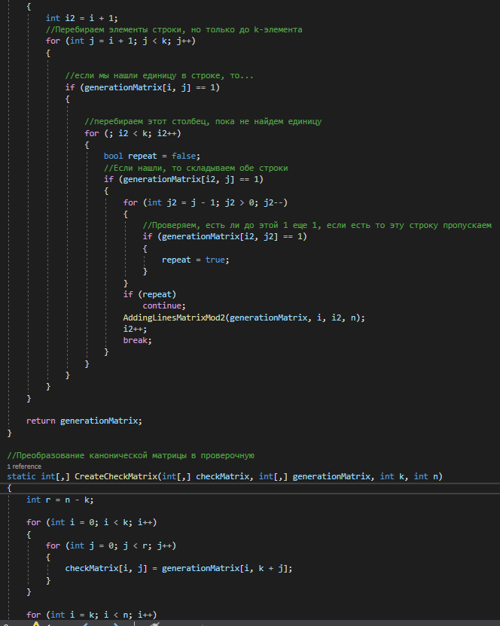

Рисунок 5 – Пример написанного кода

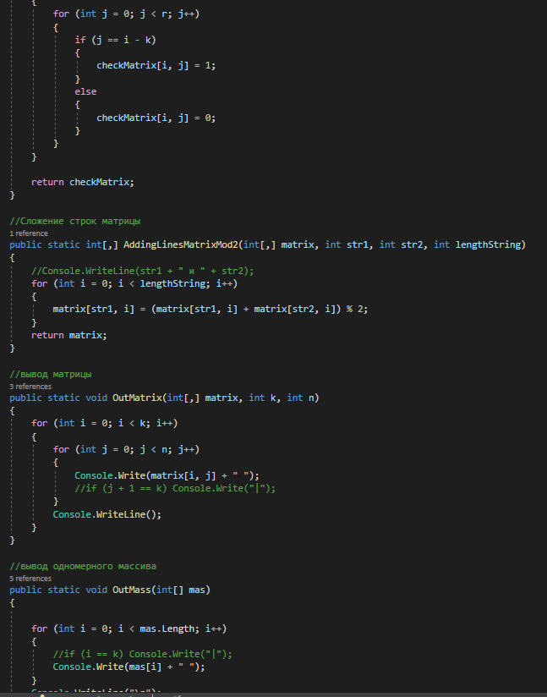

Рисунок 6 – Пример написанного кода

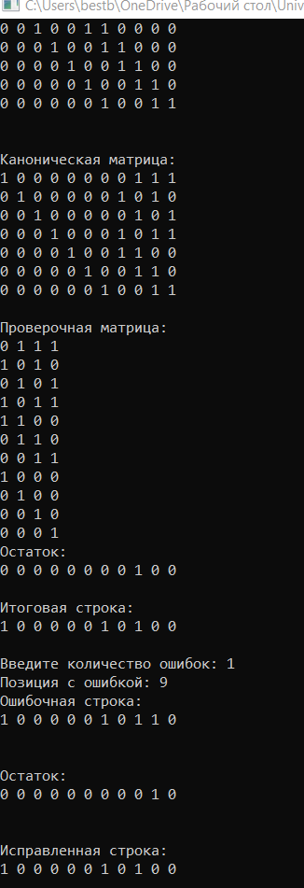

Рисунок 5 – Пример выполнения программы

Вывод: в результате данной лабораторной работы было разработано приложение для кодирования/декодирования двоичной информации циклическим кодом.